**Проектная деятельность с детьми старшей группы «А» по формированию основ ЗОЖ**

**«Здоровые зубки – для нас не шутки»**

***Воспитатели: Карацева А.А., Багаева Д.С.***

**Тип проекта**: информационно - познавательно - практический

Продолжительность проекта: краткосрочный - 2недели.(05.05.2017-20.05.2017г)

**Участники проекта:** дети старшей группы (5-6лет), педагоги, родители.

**Актуальность проекта**: неправильные представления детей об уходе за полостью рта часто становятся причиной проблем. Именно поэтому тема нашего проекта »Здоровые зубки - для нас не шутки!» является актуальной.

**Проблема:** сохранение и укрепление здоровья детей, необходимость повышать интерес детей к собственному здоровью.

**Цель проекта:** выработать у детей на основе полученных знаний необходимые гигиенические навыки и привычки, которые нужны для укрепления здоровья.

**Задачи проекта:**

**1.** научить правильно и последовательно чистить зубы, пользоваться зубной щеткой;

**2.** формировать устойчивую привычку соблюдать правила гигиены полости рта;

**3.** формировать представления детей о правильном питании и его важности в сохранении здоровья зубов, положительное отношение к посещению стоматологического кабинета;

**4.** расширить педагогическую грамотность родителей.

***Непосредственно-образовательная деятельность***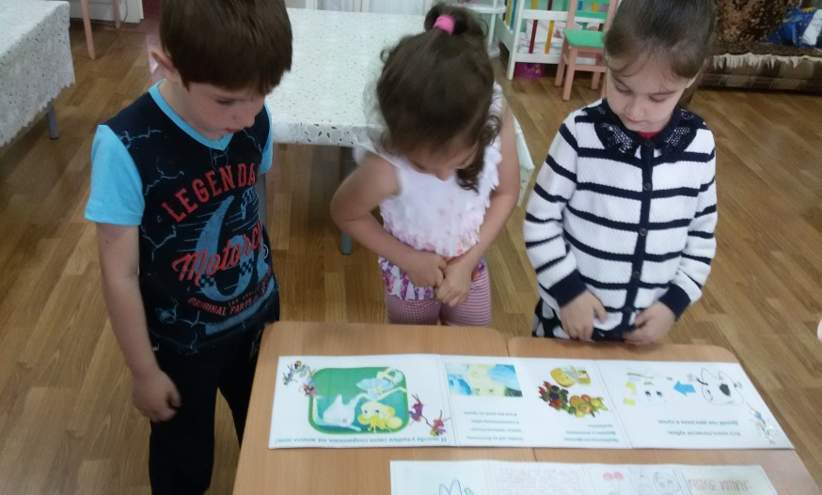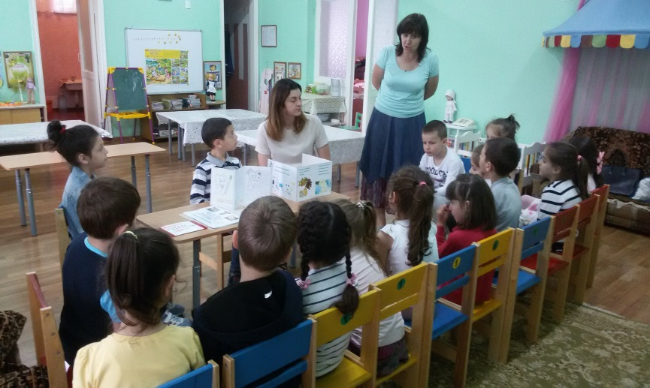

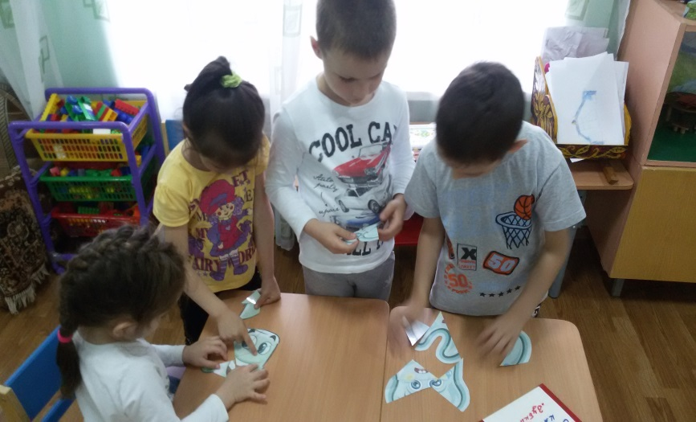

**Изготовление стенгазеты «Как мы любим чистить зубы по утрам и вечерам!**»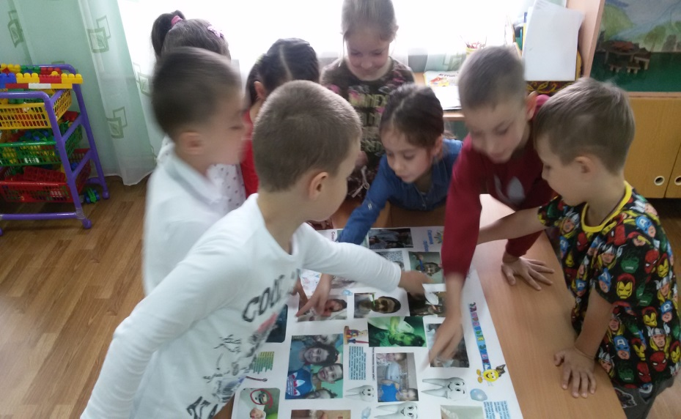

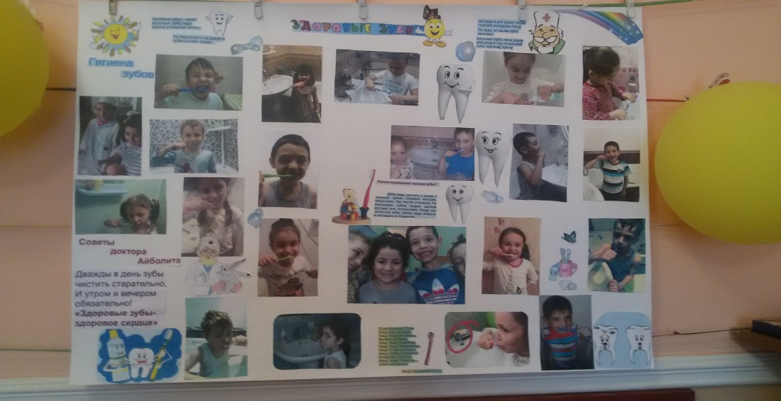

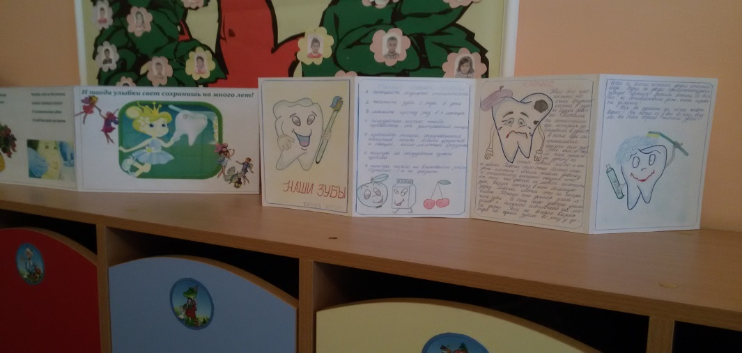

**Работа с родителями:изготовление папки-передвижки и буклетов.**

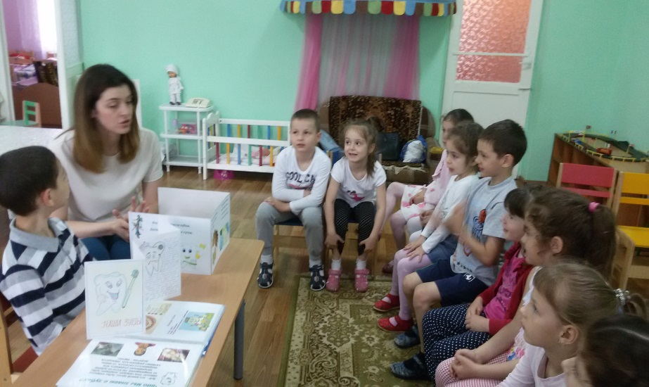

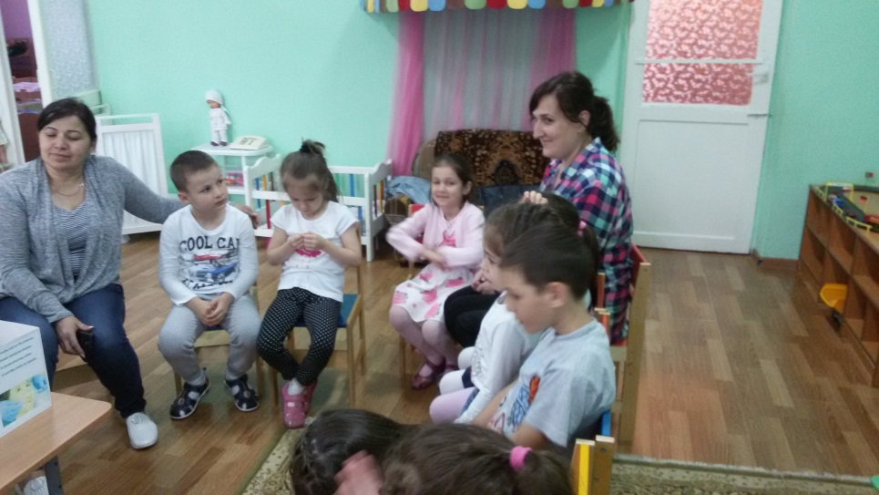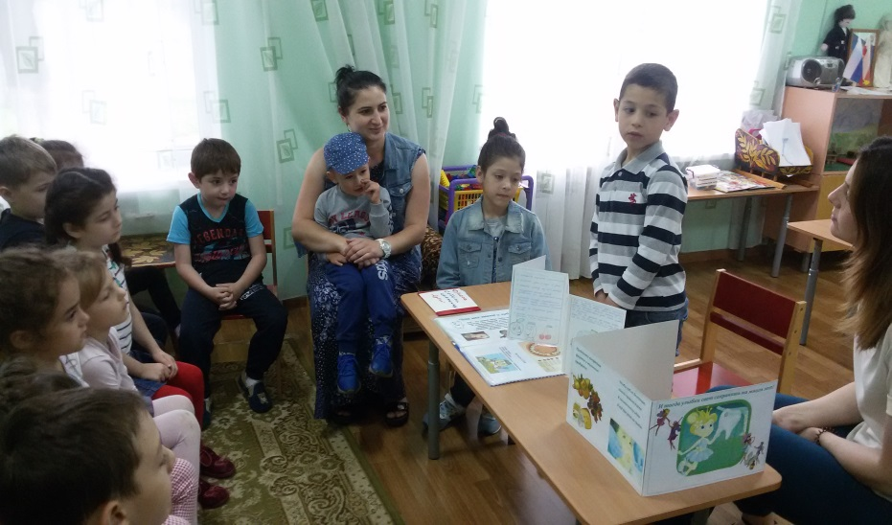

**Итоговое мероприятие показ сценки**

**«Саша и его больной зуб» во второй младшей группе**

